****UNIVERSITE HASSAN II –MOHAMMEDIA

FACULTE DES SCIENCES BEN M’SIK

DEPARTEMENT DE MATHEMATIQUES

ET INFORMATIQUE

**Réalisation d’une**

**Application de gestion des examens pour la faculté des sciences ben M’sik**

**Jury**  : **réalisé par :** Prof. Belangour Abdessamad : Encadrant Tamouh Amine

Prof. Azouazi Mohammed : Examinateur Akrib Chaimaa



# 

# 

Dédicaces

A nos très chers parents,

<< Aucun mot ne pourra exprimer nos sentiments envers vous. >>

A MA TRÈS CHÈRE MÈRE :

Autant de phrases aussi expressives soient-elles ne sauraient montrer le degré d’amour et d’affection que j’éprouve pour toi. Tu m’as comblé avec ta tendresse et affection tout au long de mon parcours. Tu n’as cessé de me soutenir et de m’encourager durant toutes les années de mes études, tu as toujours été présente à mes cotés pour me consoler quand il fallait. En ce jour mémorable, pour moi ainsi que pour toi, reçoit ce travail en signe de ma vive reconnaissance et ma profonde estime. Puisse le tout puissant te donner santé, bonheur et longue vie afin que je puisse te combler à mon tour.

A MON TRÈS CHER PÈRE :

Autant de phrases et d’expressions aussi éloquentes soit-elles ne sauraient exprimer ma gratitude et ma reconnaissance. Tu as su m’inculquer le sens de la responsabilité, de l’optimisme et de la confiance en soi face aux difficultés de la vie. Tes conseils ont toujours guidé mes pas vers la réussite. Ta patience sans fin, ta compréhension et ton encouragement sont pour moi le soutien indispensable que tu as toujours su m’apporter. Je te dois ce que je suis aujourd’hui et ce que je serai demain et je ferai toujours de mon mieux pour rester ta fierté et ne jamais te décevoir. Que Dieu le tout puissant te préserve, t’accorde santé, bonheur, quiétude de l’esprit et te protège de tout mal.

Remerciements

Au terme de ce travail, nous tenons à exprimer nous profonde gratitude ainsi que nos sincères remerciements dans un premier temps, à toute l’équipe pédagogique de *la faculté des sciences Ben M’sik*, et les intervenants professionnels responsables de la formation sciences mathématiques et informatiques, pour avoir assuré la partie théorique de celle-ci.

Au terme de ce travail, Nous tenons à présenter nos remerciements les plus distingués à notre cher *Monsieur Belangour,* pour son soutien, son aide, et ses conseils qui nous ont guidés Et qui n’a pas hésité un instant à nous orienter avec ses précieuses directives tout au long de la période de ce projet.

Aux moments où nous étions totalement perdus, nous l’avons trouvé là, présent, à nous encourager et à nous apporter de l’aide. Trouvons ici l’expression de notre profond respect et de notre extrême reconnaissance.

Nos remerciements vont également aux personnes qui nous ont aidées de près ou de loin à réaliser ce projet .En réponse aux sacrifices de tous ces gens-là, nous leur offrons le présent travail, qui est aussi le fruit de leur assistance et leur dévouement indéniable. Finalement, veuillez accepter, mesdames et messieurs les membres du jury, l’expression de mes sentiments les plus sincères tout en espérant que ce travail sera à la hauteur de vos exigences.

Résumé

Ce mémoire présente le fruit d’un travail de trois mois portant sur la création d’une application web pour notre faculté de sciences ben M’sik Casablanca. Ce travail nous a permis d’acquérir une expérience importante dans le monde web.

Le cahier de charges est fait tout d’abord pour pouvoir préciser les besoins pour créer l’application web pour notre faculté.

Plusieurs technologies sont utilisées afin de construire une application en

Le développement d’un système de gestion de la base de données qui doit être toujours mis à jour.

Liste des figures

Figure 1 : Organigramme des services administratifs de la FSBM 15

Figure 2: Représentant une opération théorique dans une architecture MVC 46

Figure 3: Page d'authentification 56

Figure 5: Page d'accueil 57

Figure 6: Gestion des étudiants 58

Figure 7: Page d'ajoute de l’étudiant 58

Figure 8: Importer et exporter liste des étudiants 59

Figure 9: Gestion des modules 60

Figure 10: Page d'ajoute de module 61

Figure 11: Importer et exporter liste des modules 62

Figure 12: Gestion des examens 63

Figure 13: Plan réel 63

Liste des diagrammes

Diagramme 1 : Diagramme de Cas d'utilisation Générale du projet 24

Diagramme 2: Scénario de cas d’utilisation <<s'authentifier>> 25

Diagramme 3: Scénario de cas d’utilisation <<Ajouter un étudiant>> 26

Diagramme 4: Scénario de cas d’utilisation <<Modifier un étudiant>> 27

Diagramme 5: Scénario de cas d’utilisation <<Supprimer un étudiant>> 28

Diagramme 7: Scénario de cas d’utilisation <<Importer liste des étudiants>> 29

Diagramme 6 : Scénario de cas d’utilisation <<rechercher un étudiant>> 28

Diagramme 8: Scénario de cas d’utilisation <<Exporter liste des étudiants>> 30

Diagramme 9: Scénario de cas d’utilisation <<ajouter un module>> 31

Diagramme 10: Scénario de cas d’utilisation <<modifier un module>> 32

Diagramme 12: Scénario de cas d’utilisation <<rechercher un module>> 33

Diagramme 11: Scénario cas d’utilisation <<supprimer un module>> 32

Diagramme 13: Scénario de cas d’utilisation <<importer liste des modules>> 34

Diagramme 15: Scénario de cas d'utilisation <<exporter liste des modules>> 35

Diagramme 16: Scénario de cas d’utilisation <<ajouter un local>> 36

Diagramme 17: Scénario de cas d’utilisation <<modifier un local>> 36

Diagramme 18: Scénario de cas d’utilisation <<supprimer un local>> 37

Diagramme 19: Scénario de cas d’utilisation <<importer liste des locaux>> 38

Diagramme 20: Scénario de cas d’utilisation <<importer la liste des locaux>> 39

Diagramme 21: Diagramme de classe générale du projet 40

Diagramme 22: Modèle physique de Données 41

Table des matières

Dédicaces 3

Remerciements 4

Résumé 5

Liste des figures 6

Liste des diagrammes 7

Introduction générale 10

Chapitre I : Présentation de l’Organisme D’accueil 12

1. Introduction 12

2. Présentation de la faculté ben msik 13

3. Objet et missions 14

4. Organigramme 14

5. Conclusion 15

CHAPITRE II : Cahier de Charge 16

1. Introduction 16

2. Etude de l’existant 17

3. Objectif de l’application 17

4. Identification des acteurs 17

5. Besoins de l’application 18

5.1 Besoins fonctionnels 18

5.2 Besoins non fonctionnels 19

6. Plan prévisionnel 19

7. Conclusion : 20

Chapitre III : Analyse Et Conception 21

1. Introduction 21

2. Analyse 22

2.1 Le langage de modélisation UML 22

2.2 Fonctionnalités de l’application 23

2.3 Diagramme de séquence 24

2.3.1 Scénario de cas d’utilisation <<s'authentifier>> 25

2.3.2 Scénario e cas d’utilisation <<Gestion des étudiants >> 26

2.3.3 Scénario de cas d’utilisation <<Gestion des modules >> 31

2.3.4 Scénario de cas d’utilisation <<Gestion des modules >> 36

2.4 Diagramme de classe d’analyse 40

3. Conception 41

3.1 Modèle physique de Données 41

3.2 Script 42

3.3 Design pattern MVC 46

4. Conclusion 47

Chapitre IV : Réalisation 48

1. Introduction 49

2. Outil et technologies utilisé 49

2.1. Les langages de développement 49

2.2. Les logiciels 53

2.3. Les serveurs 54

3. Interfaces de l’application 56

3.1. Authentification 56

3.2. Page d’Accueil 57

3.3. Module << Gestion des Etudiant>> 58

3.4. Module << Gestion des Modules>> 60

3.5. Module << Gestion des EXAMENS>> 62

4. Plan Réel 63

5. Conclusion 64

Conclusion Générale 64

Bibliographie 66

WEBOGRAPHIE 66

Introduction générale

Actuellement, toute entreprise, Institut d’enseignement de secteur d'activité confondu, a recours à l'informatique. En effet, c'est un outil de travail essentiel, indispensable et omniprésent dans le monde professionnel.

Elle octroie l'échange ultra-rapide des informations, la facilité et l'efficacité de la gestion et stockage des données. De surcroît, elle permet d'effectuer des calculs assez compliqués, de modéliser et concevoir des projets, concrétiser des schémas … etc.

Elle est là, bien présente, pour nous faciliter la vie. De prime à bord. Dans le cadre de nos études et pour finaliser notre formation à la Faculté des Sciences Ben M’sik Mohammedia, nous avons dû effectuer une formation de projet de fin d’étude, nous avons pu effectuer projet à la faculté de Casablanca au juste celle qui s’appelle FSBM « Faculté de Science Ben M’sik ».

C’est avec beaucoup d’enthousiasme que nous effectuons cette formation. L’intérêt que nous portons à l’informatique et aux nouvelles technologies (développement Web) nous a permis d’appréhender ce nouveau Domain : celui de la gestion des examens. Cette dernière, occupe une position très important au renseignement.

Pour la réussite de projet, nous avons dû mettre en application toutes nos connaissances acquises durant nos années de formation en LICENCE Informatique. Nous avons dû aussi apprendre en autodidacte de nouveaux langages comme le HTML5, CSS3, le JavaScript, PHP, Bootstrap et le JQuery. La principale mission de cette formation fut de réaliser la conception et

La Réalisation d’une interface dynamique pour l’application de gestion des examens.

Cette expérience nous a donc permis d’affirmer nos personnalités, de nous donner de la prestance et de l’assurance ainsi que de découvrir le monde de la gestion. De plus, on a eu l’opportunité de découvrir beaucoup d’informations qui concernent la manière d’organisation et déroulement des examens.

Ce rapport est réalisé afin de décrire toutes les étapes par lesquelles nous sommes passées pour créer notre application. Il est structuré de la manière suivante:

* Chapitre 1 : Présente les missions et objectifs de la faculté ben msik, ainsi que son organisation Interne en termes d’organigramme.
* Chapitre 2 : Introduit le contexte générale dans lequel le projet s’intègre, en présentant à la fois Son thème principal, la problématique générale du projet. Présente la méthodologie adoptée, ainsi que la planification du projet. Et Déterminer les fonctionnalités et les acteurs, et identifie les besoins soi fonctionnels ou non fonctionnels.
* Chapitre 3 : Détaille la conception du système en utilisant les diagrammes de conception propres à UML
* Chapitre 4 : Présente la phase de réalisation, l’architecture de l’application, les outils, Et l’acheminement de quelques interfaces réalisées.

Chapitre I :

Présentation de l’Organisme

D’accueil

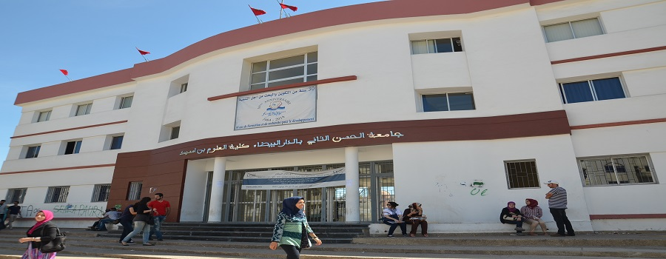

# Introduction

A travers ce chapitre, nous allons présenter l’environnement où nous avons réalisé notre projet.

# Présentation de la faculté ben msik

La Faculté des Sciences Ben M’Sik a ouvert ses portes en 1984. Elle est rattachée à l’Université Hassan II de Casablanca.  
  
 Dès son ouverture, la Faculté des Sciences Ben M’Sik a accordé un intérêt particulier au développement de la recherche scientifique parallèlement à sa mission d’enseignement et de formation.  
  
De 1984 à 2003, la FSBM a dispensé divers formations de type premier cycle (DEUG) et deuxième cycle (Licences es-sciences : Bac+4) dans divers spécialités.

A partir de 1989, les premières formations de 3ème cycle (CEA et DES) ont commencé grâce à la mise en place d’un certain nombre d’équipes et de laboratoires de recherche.

En 1997, avec la création des UFR, la nouvelle réorganisation de la formation à et par la recherche a donné lieu à de nouveaux regroupements de chercheurs autour de nouvelles thématiques.  
  
Depuis 2003, la faculté des sciences Ben M'Sik dispense une formation modulaire et semestrielle dans le cadre de la réforme pédagogique de l'enseignement supérieur conformément au système LMD.  
  
En 2008, suite à la réorganisation du cycle doctorat, La faculté des Sciences Ben M’Sik a mis en place le Centre d’Etude Doctoral (CED) : « Sciences et applications ». Ce centre est adossé à l’ensemble des structures de recherches accréditées par l’université.  
  
Dans le cadre de la structuration de la recherche, que l’Université Hassan II de

Casablanca a entamé à partir de décembre 2015, la Faculté des Sciences Ben M’Sik a procédé à une nouvelle organisation et restructuration de ses équipes et

Laboratoires de recherché. C’est ainsi que la recherche à la faculté des sciences s’est organisée en 19 laboratoires.

# Objet et missions

La Faculté des Sciences Ben M'Sik a pour mission de former des étudiants compétents, capables de mettre leurs connaissances et leur savoir-faire au service d'un environnement économique et social de plus en plus exigeant, complexe et imprévisible.

* **Par un accueil à la rentrée**
* **par un tutorat d'accueil et d'accompagnement**
* **par une remise à niveau linguistique**

# Organigramme

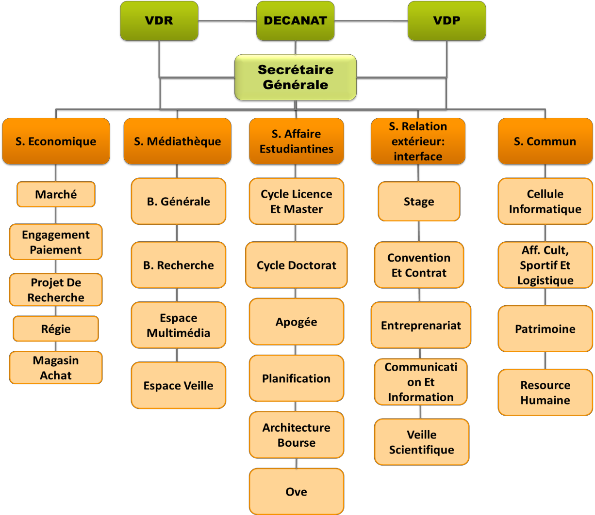

Figure 1 : Organigramme des services administratifs de la FSBM

# Conclusion

Au terme de ce chapitre nous avons présenté l’environnement où nous avons réalisé notre projet**.**

CHAPITRE II :

Cahier de Charge



# Introduction

Ce chapitre introduit le contexte général dans lequel le projet s’intègre, en Présentant à la fois son thème principal, la problématique générale et les objectifs du Projet, ainsi que la conduite du projet. Identifier tous les fonctionnalités de notre futur système, et ceci en recensant les besoins fonctionnels**.**

# Etude de l’existant

## Etat actuelle et Problématique:

Les examens Constituent une partie importante de l'année scolaire pendant laquelle plusieurs acteurs entre en seine d'on la nécessiter du la bien planifier

La planification des Examens dans la faculté de ben M’sik Casablanca est pris en charge par le service de programmation, ce service suit un ensemble des étapes tout en respectant un ensemble des règles. Mais ces étapes sont basé sur la force et l'intelligence humain en plus d'un travail manuel, ce qui prend beaucoup des temps et provoque des problèmes au niveau de la gestion des acteurs.

L'affectation des modules à des locaux tout on respectant les créneaux, aussi aux niveaux de l'affectation des surveillants, on n'oublier pas ce problème de la recherche de l'information.....C'est dans ce contexte que le service de programmation nous a confié dans le cadre de Notre projet de fin d'étude la mise en place d'une solution qui facilitera la tâche du responsable de service.

# Objectif de l’application

L’objet de ce projet est la conception et la réalisation d’une application de gestion des examens pour la faculté ben M’sik.

# Identification des acteurs

Integration-d-un-observatoire-urbain-sur-Google-Maps15.png **Administrateur** : Celui qui possède tous les droits dans l’application.

# Besoins de l’application

## Besoins fonctionnels

**Le futur système doit permettre à l’administrateur de**

adib.pngadib.png S’identifier,

Ajouter, modifier et supprimer un étudiant,

adib.pngadib.png Importer ou exporter la liste des étudiants,

Ajouter, modifier et supprimer un module,

adib.png Importer ou exporter la liste des modules,

adib.pngadib.png Ajouter, modifier et supprimer un professeur,

adib.png Importer ou exporter la liste des professeurs,

adib.png Ajouter, modifier et supprimer un Semestre,

Importer ou exporter la liste des Semestre,

adib.png Ajouter, modifier et supprimer une Département,

adib.png Importer ou exporter la liste des Département,

adib.png Ajouter, modifier et supprimer une Filière,

adib.png Importer ou exporter la liste des Filières ;

adib.png Ajouter, modifier et supprimer une Local,

adib.png Importer ou exporter la liste des Locaux,

adib.png Planifier examens

## 

## Besoins non fonctionnels

* L’application doit garantir la sécurité à travers la gestion des droits d’accès.
* L’accès à la base de données doit être souple et rapide.
* L’application doit être toujours fonctionnelle.
* Espace de stockage des données suffisant.

# Plan prévisionnel

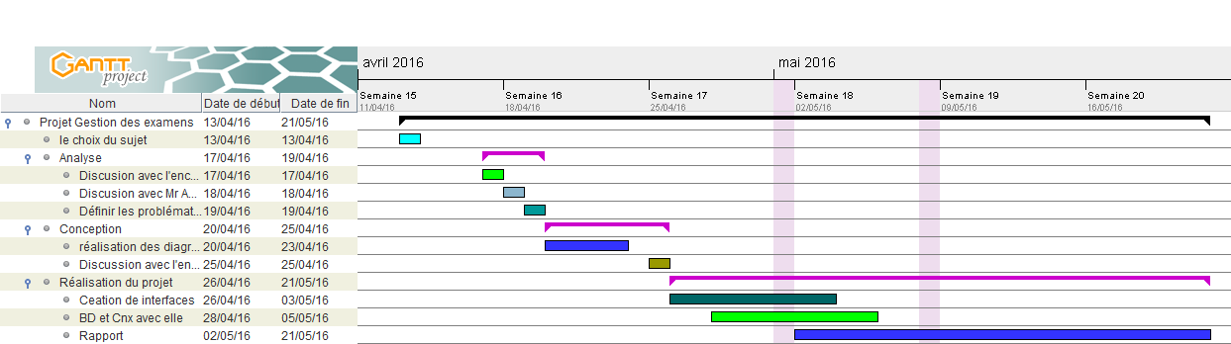Le diagramme de GANTT est un outil permettant de planifier le projet et de rendre Plus simple le suivi de son avencement.il permet de visualiser facilement le déroulement du projet, de prévoir suffisamment l’avance les actions à penser ou à faire, ainsi que gérer plus facilement les conflits de ressources et les éventuels retards en visualisant l’impact de ceux-ci sur le déroulement du projet .

Figure 2 : Plan Prévisionnel

# Conclusion :

Dans ce chapitre, il s’agissait d’une présentation du contexte générale du projet, ainsi que la conduite du projet .l’utilisation de cette méthode nous a beaucoup aidé pour bien cerner le projet, afin d’optimiser l’application .et une présentation des acteurs du système, une vue globale sur les besoins fonctionnels, avec autres besoins non fonctionnels qu’on doit respecter en cours de notre développement de l’application.

Chapitre III :

Analyse Et Conception



# Introduction

Ce chapitre sera consacré à la conception et l’analyse de notre application, en présentant les déférents diagrammes soit de classe ou séquence, ou cas d’utilisation.

# 

# Analyse

## Le langage de modélisation UML



UML (Unified Modeling Language, que l'on peut traduire par "langage de modélisation unifié) est une notation permettant de modéliser un problème de façon standard. Ce langage est né de la fusion de plusieurs méthodes existant auparavant, et est devenu désormais la référence en terme de modélisation objet, à un tel point que sa connaissance est souvent nécessaire pour obtenir un poste de développeur objet. UML propose de décrire un système à l'aide de 9 diagrammes :

* **Diagrammes de cas d'utilisation**
* **Diagrammes d'objets**
* **Diagrammes de classes**
* **Diagrammes de composants**
* **Diagrammes de déploiement**
* **Diagrammes de collaboration**
* **Diagrammes de séquence**
* **Diagrammes d'états-transitions**
* **Diagrammes d'activités**

Ces diagrammes, d'une utilité variable selon les cas, ne sont pas nécessairement tous utilisables à chaque modélisation. Pour le cas de notre application, les diagrammes utilisés sont :

***Le diagramme de cas d'utilisation* :** il permet d'identifier les possibilités d'interaction entre le système et les acteurs (intervenants extérieurs au système), c'est-à-dire toutes les fonctionnalités que doit fournir le système.

***Le diagramme de séquence*** : il présente la vue dynamique du système. L'objectif du diagramme de séquence est de représenter les interactions entre les objets en indiquant la chronologie des échanges. Cette représentation se réalise par cas d'utilisation.

***Le diagramme de classe*** : permet de donner une vue statique du système en terme de classes d’objets et des relations entre classes.

## Fonctionnalités de l’application

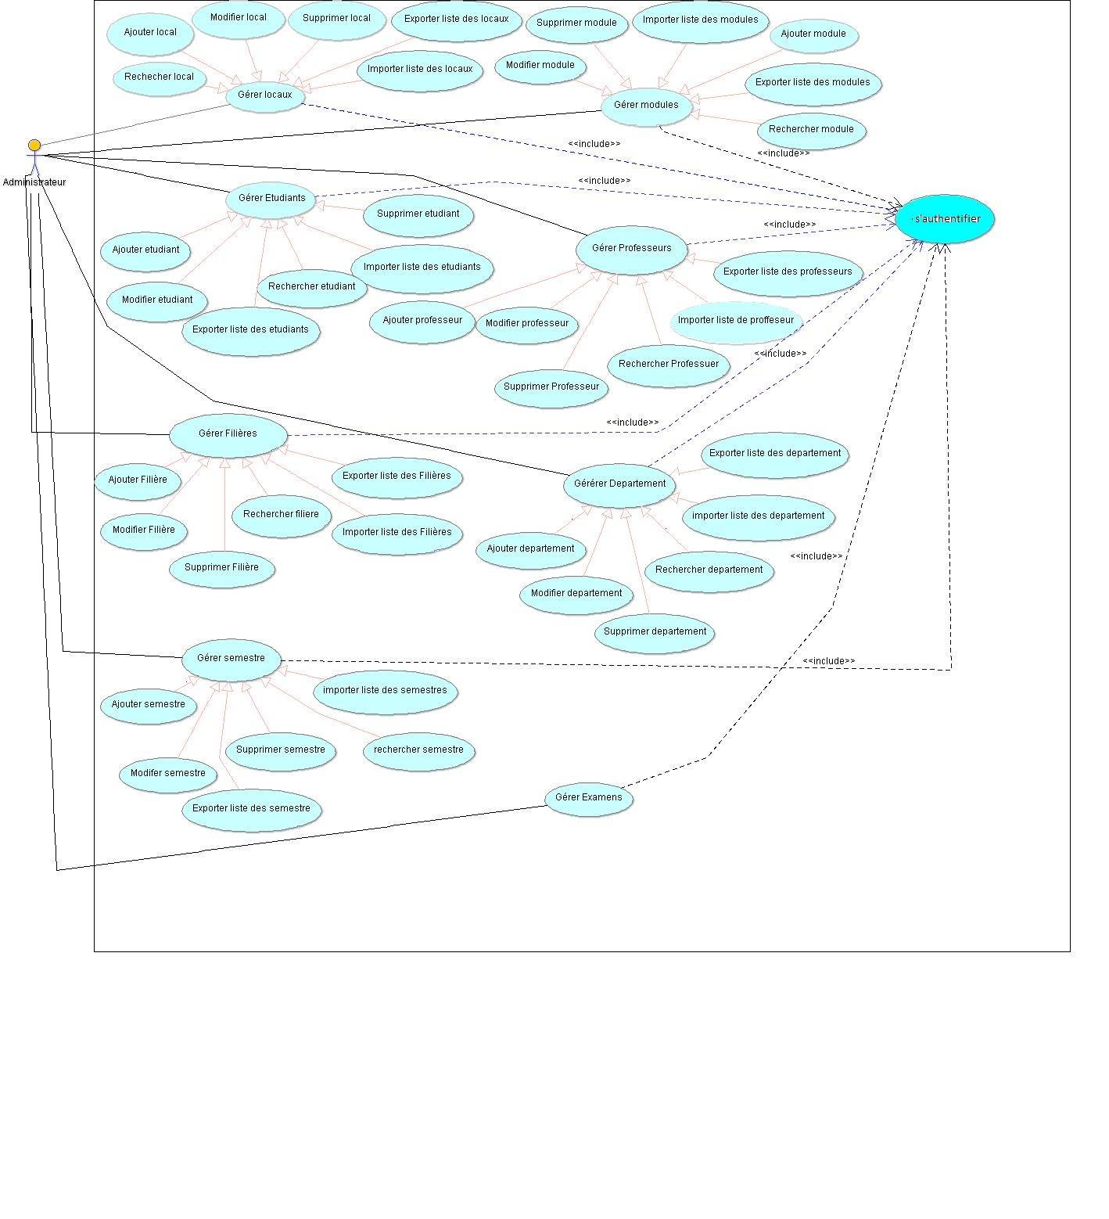

Diagramme 1 : Diagramme de Cas d'utilisation Générale du projet

## 

## Diagramme de séquence

Les diagrammes de séquences permettent de représenter des collaborations entre objets selon un point de vue temporel, on y met l’accent sur la chronologie des envois de messages. Ces messages sont, soit des événements détectés par la classe destination, soit des appels des méthodes de cette même classe. Les diagrammes de séquences à illustrer le système global développé ainsi que ses différents cas d’utilisation.

### Scénario de cas d’utilisation <<s'authentifier>>

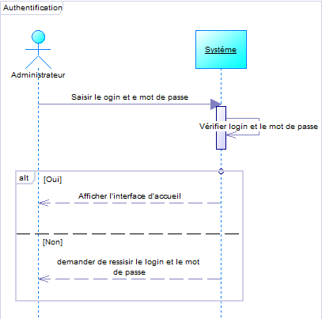Avant d’accéder à l’application l’administrateur doit passer d’une première étape qui est l’étape d’authentification dans laquelle il saisie son login et son mot de passe.

Diagramme 2: Scénario de cas d’utilisation <<s'authentifier>>

### Scénario e cas d’utilisation <<Gestion des étudiants >>

Dans le cas d’utilisateur <gérer étudiants> l’administrateur peut ajouter, supprimer, modifier, rechercher un étudiant, et aussi exporter ou importer la liste des étudiants.

#### Ajouter un étudiant

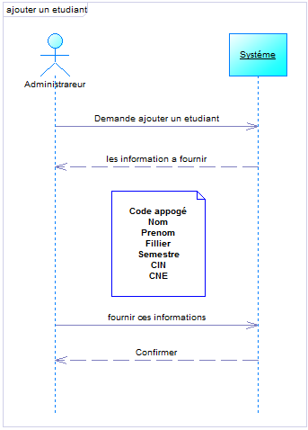

Diagramme 3: Scénario de cas d’utilisation <<Ajouter un étudiant>>

#### Modifier étudiant

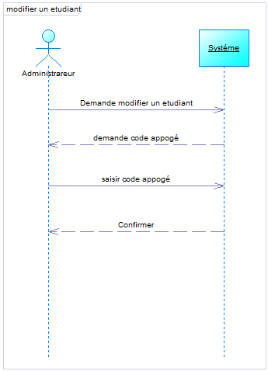

Diagramme 4: Scénario de cas d’utilisation <<Modifier un étudiant>>

#### Supprimer un étudiant

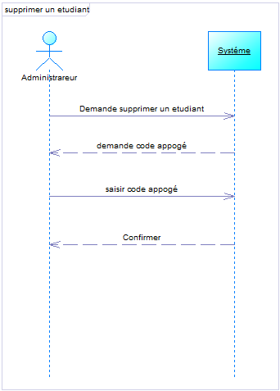

Diagramme 5: Scénario de cas d’utilisation <<Supprimer un étudiant>>

#### Rechercher un étudiant

#### re.PNG

Diagramme 6 : Scénario de cas d’utilisation <<rechercher un étudiant>>

#### Importer la liste des étudiants

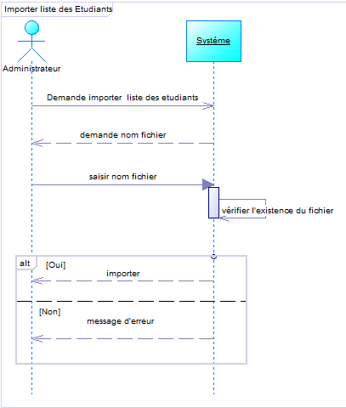

Diagramme 7: Scénario de cas d’utilisation <<Importer liste des étudiants>>

#### Exporte la liste des étudiants

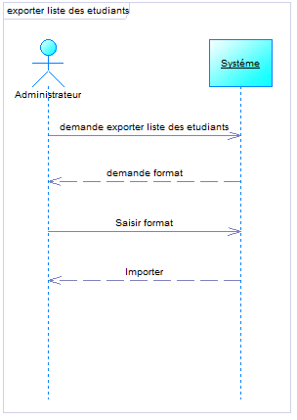

Diagramme 8: Scénario de cas d’utilisation <<Exporter liste des étudiants>>

### Scénario de cas d’utilisation <<Gestion des modules >>

Dans le cas d’utilisateur <gérer modules> l’administrateur peut ajouter, supprimer, modifier, rechercher un module, et aussi exporter ou importer la liste des modules.

#### Ajouter un module

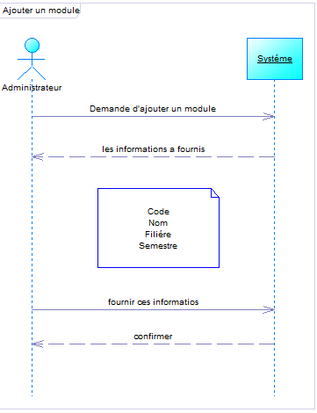

Diagramme 9: Scénario de cas d’utilisation <<ajouter un module>>

#### Modifier un module

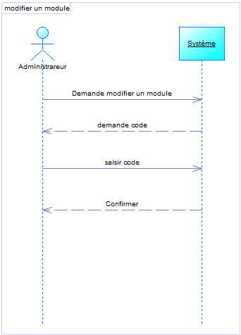

Diagramme 10: Scénario de cas d’utilisation <<modifier un module>>

#### Supprimer un module

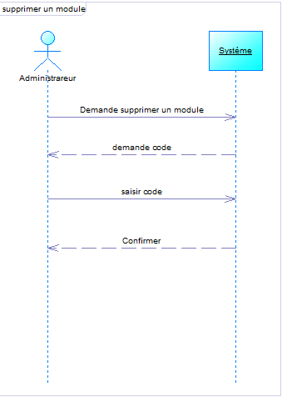

Diagramme 11: Scénario cas d’utilisation <<supprimer un module>>

#### rechm.PNGRechercher un étudiant

Diagramme 12: Scénario de cas d’utilisation <<rechercher un module>>

#### Importer la liste des modules

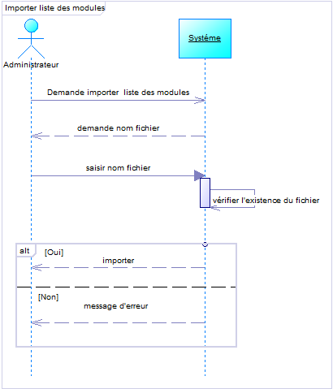

Diagramme 13: Scénario de cas d’utilisation <<importer liste des modules>>

#### Exporter la liste des modules

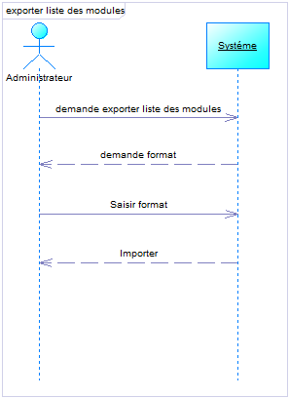

Diagramme 15: Scénario de cas d'utilisation <<exporter liste des modules>>

### Scénario de cas d’utilisation <<Gestion des modules >>

Dans le cas d’utilisateur <gérer locaux> l’administrateur peut ajouter, supprimer, modifier, rechercher un local, et aussi exporter ou importer la liste des locaux.

#### Ajouter un local

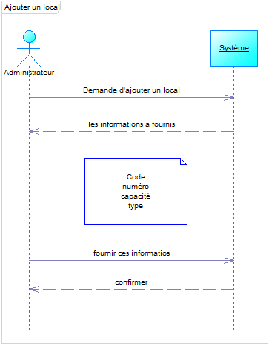

Diagramme 16: Scénario de cas d’utilisation <<ajouter un local>>

#### Modifier un local

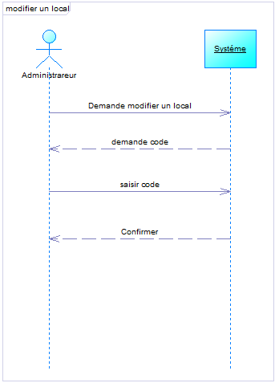

Diagramme 17: Scénario de cas d’utilisation <<modifier un local>>

#### Supprimer un local

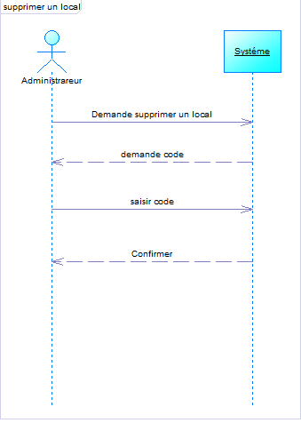

Diagramme 18: Scénario de cas d’utilisation <<supprimer un local>>

#### Importer la liste des locaux

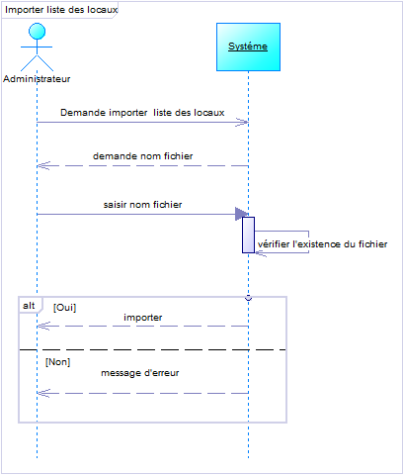

Diagramme 19: Scénario de cas d’utilisation <<importer liste des locaux>>

#### Exporter la liste des locaux

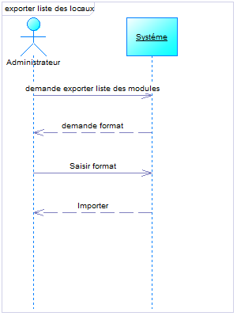

Diagramme 20: Scénario de cas d’utilisation <<importer la liste des locaux>>

## Diagramme de classe d’analyse

Le diagramme de classes est un schéma utilisé en génie logiciel  pour présenter les classes et les interfaces  des systèmes ainsi que les différentes relations entre celles-ci. Ce [diagramme](https://fr.wikipedia.org/wiki/Diagramme)  fait partie de la partie statique d’UML car il fait abstraction des aspects temporels et [dynamique](https://fr.wikipedia.org/wiki/Dynamique).

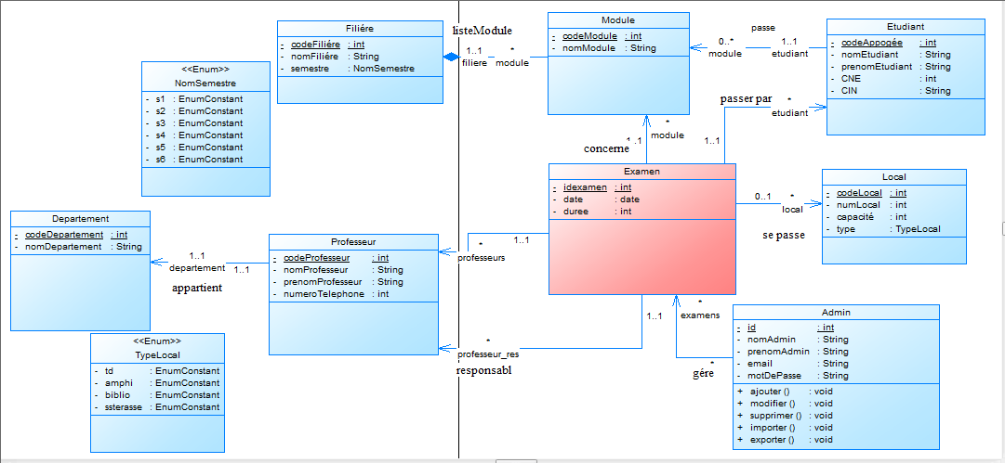

Diagramme 21: Diagramme de classe générale du projet

# Conception

## Modèle physique de Données

Un modèle Physique de Données est une étape de définition des données à l'intérieur de la structure physique de l'ordinateur c'est-à-dire le résultat de la décision technique qui a été prise en fonction des objets et des contraintes techniques.

Un Modèle Physique de Données est un formalisme qui permet de préciser le système de stockage employé pour un système de gestion de base de données.

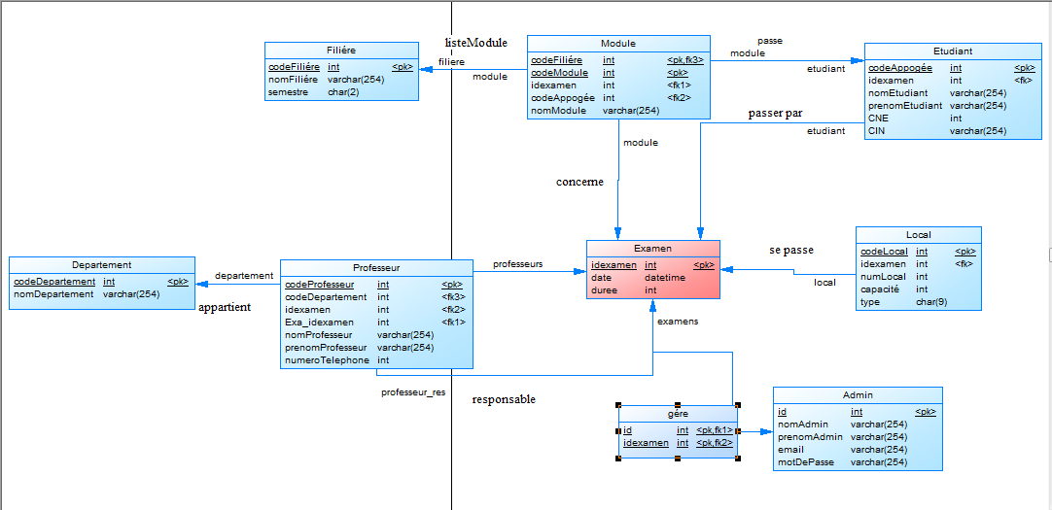

Diagramme 22: Modèle physique de Données

## Script

drop table if exists Admin;

drop table if exists Departement;

drop table if exists Etudiant;

drop table if exists Examen;

drop table if exists Filiere;

drop table if exists Local;

drop table if exists Module;

drop table if exists Professeur;

drop table if exists gere;

drop table if exists Professeur;

drop table if exists gere;

## 

/*==============================================================*/

/* Table: Admin */

/*==============================================================*/

create table Admin

( id int not null,

nomAdmin varchar(254),

prenomAdmin varchar(254),

email varchar(254),

motDePasse varchar(254),

primary key (id));

/*==============================================================*/

/* Table: Departement */

/*==============================================================*/

create table Departement

( codeDepartement int not null,

nomDepartement varchar(254),

primary key (codeDepartement));

/*==============================================================*/

/* Table: Etudiant */

/*==============================================================*/

create table Etudiant prenomEtudiant varchar(254),

cne int,

cin varchar(254),

( codeAppogee int not null,

idexamen int not null,

nomEtudiant varchar(254),

));

/*==============================================================*/

/* Table: Examen */

/*==============================================================*/

create table Examen

( idexamen int not null,

date datetime,

duree int,

primary key (idexamen));

/*==============================================================*/

/* Table: Filiere */

/*==============================================================*/

create table Filiere

(codeFiliere int not null,

nomFiliere varchar(254),

semestre char(2),

primary key (codeFiliere));

/*==============================================================*/

/* Table: Local */

/*==============================================================*/

create table Local

( codeLocal int not null,

idexamen int,

numLocal int,

capacite int,

type char(9),

primary key (codeLocal)

);

*==============================================================*/

/* Table: Module */

/*==============================================================*/

create table Module

( codeFiliere int not null,

codeModule int not null,

idexamen int not null,

codeAppogee int not null,

nomModule varchar(254),

primary key (codeFiliere, codeModule));

nomModule varchar(254),

primary key (codeFiliere, codeModule));

/*==============================================================*/

/* Table: Professeur */

/*==============================================================*/

create table Professeur

( codeProfesseur int not null,

codeDepartement int not null,

idexamen int not null,

Exa_idexamen int not null,

nomProfesseur varchar(254),

prenomProfesseur varchar(254) not null,

numeroTelephone int,

primary key (codeProfesseur));

/*==============================================================*/

/* Table: gere */

/*==============================================================*/

create table gere

( id int not null,

idexamen int not null,

primary key (id, idexamen));

alter table Etudiant add constraint FK_passerPar foreign key (idexamen)

references Examen (idexamen) on delete restrict on update restrict;

alter table Local add constraint FK_sePasse foreign key (idexamen)

references Examen (idexamen) on delete restrict on update restrict;

alter table Module add constraint FK_association8 foreign key (codeAppogee)

references Etudiant (codeAppogee) on delete restrict on update restrict;

alter table Module add constraint FK_association9 foreign key (codeFiliere)

references Filiere (codeFiliere) on delete restrict on update restrict;

alter table Module add constraint FK_concerne foreign key (idexamen)

alter table Professeur add constraint FK_responsable foreign key (idexamen)

references Examen (idexamen) on delete restrict on update restrict;

alter table Professeur add constraint FK_surveille foreign key (Exa_idexamen)

references Examen (idexamen) on delete restrict on update restrict;

alter table gere add constraint FK_gere foreign key (id)

references Admin (id) on delete restrict on update restrict;

alter table gere add constraint FK_gere foreign key (idexamen)

references Examen (idexamen) on delete restrict on update restrict;

references Examen (idexamen) on delete restrict on update restrict;

alter table Professeur add constraint FK_appartient foreign key (codeDepartement)

references Departement (codeDepartement) on delete restrict on update restrict;

alter table Professeur add constraint FK_responsable foreign key (idexamen)

references Examen (idexamen) on delete restrict on update restrict;

alter table Professeur add constraint FK_surveille foreign key (Exa_idexamen)

references Examen (idexamen) on delete restrict on update restrict;

alter table gere add constraint FK_gere foreign key (id)

references Admin (id) on delete restrict on update restrict;

alter table gere add constraint FK_gere foreign key (idexamen)

references Examen (idexamen) on delete restrict on update restrict;

## Design pattern MVC

Afin de faciliter le travail en équipe et la répartition des tâches, ainsi que les évolutions futures du logiciel, nous avons opté pour une architecture dite « Modèle Vue Contrôleur ».

Cette façon de structurer un programme sépare en trois couches distinctes le « modèle », ensemble des classes décrivant les objets métiers, la « vue », c’est à dire l’interface d’utilisation, et les « contrôleurs », qui sont les classes liant la vue aux modèles en réalisant des opérations métiers et en renvoyant le résultat. Ainsi un changement de « vue » n’implique aucun changement dans le code.

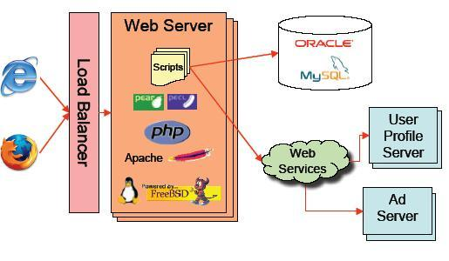

Figure 2: Représentant une opération théorique dans une architecture MVC

**Le modèle :** représente les structures de données. Typiquement, les classes modèles contiennent des fonctions qui aident à récupérer, insérer et mettre à jour des informations de la base de données.

**La vue** : correspond à l'interface avec laquelle l'utilisateur interagit. Elle se présente sous la forme d'un Template représentant l'interface, mais sans les données.

**Le contrôleur :** Il gère l'interface entre le modèle et le client. Il va interpréter la requête de ce dernier pour lui envoyer la vue correspondante. Il effectue la synchronisation entre le modèle et les vues.

# Conclusion

Au cours de ce chapitre nous avons détaillé le côté analyse et conceptuel de notre projet tout en décrivant les diagrammes importants.

Chapitre IV

Réalisation



# Introduction

Après la partie analyse et conception, nous abordons maintenant la phase de réalisation, où nous allons présenter l’architecture de l’application, ainsi que l’acheminement des interfaces réalisées

# Outil et technologies utilisés

## Les langages de développement



**Le langage html** décrit précédemment, est utilisé pour structurer et mettre en page, le contenu des pages, d'inclure les ressources multimédia dont les images, des formulaires de saisie et **Le CSS** est un langage informatique utilisé sur l'internet pour mettre en forme les fichiers HTML ou XML. Ainsi, les feuilles de style, aussi appelé les fichiers CSS.

**HyperText Preprocessor,** plus connu sous son sigle PHP, est un langage de programmation libre principalement, utilisé pour produire des pages Web Dynamiques via un serveur HTTP, mais pouvant également fonctionner comme n'importe quel langage interprété de façon locale. PHP a permis de créer un grand nombre de sites web célèbres, comme Facebook, YouTube, Wikipédia, Google. Il est aujourd'hui considéré comme la base de la création dessites Internet dits dynamiques c’est-à-dire qui propose une interface avec l'utilisateur, avec JavaScripts (coté client).



**JavaScript** (qui est souvent abrégé en "JS") est un langage de script léger, orienté objet, principalement connu comme le langage de script des pages web. Mais il est aussi [utilisé dans de nombreux environnements extérieurs aux navigateurs web](https://fr.wikipedia.org/wiki/JavaScript#Autres_utilisations) tels que [node.js](https://nodejs.org/) ou [Apache CouchDB](https://couchdb.apache.org/). C'est un langage à objets utilisant le concept de [prototype](https://fr.wikipedia.org/wiki/Programmation_orient%C3%A9e_prototype), disposant d'un typage faible et dynamique qui permet de programmer suivant plusieurs paradigmes de programmation : fonctionnelle, impérative et orientée objet. [Apprenez-en plus sur JavaScript](https://developer.mozilla.org/fr/docs/Web/JavaScript/A_propos).



**JQuery** est un Framework JavaScripts sous licence libre qui permet de faciliter des fonctionnalités communes de JavaScripts. L'utilisation de cette bibliothèque permet de gagner du temps de développement lors de l'interaction sur le code HTML d'une page web, l'AJAX ou la gestion des évènements.



**Bootstrap** est une [collection d'outils](https://fr.wikipedia.org/wiki/Framework) utile à la création de [sites](https://fr.wikipedia.org/wiki/Site_web) et d'[applications web](https://fr.wikipedia.org/wiki/Application_web). C'est un ensemble qui contient des codes HTML et [CSS](https://fr.wikipedia.org/wiki/Cascading_Style_Sheet), des formulaires, boutons, outils de navigation et autres éléments interactifs, ainsi que des extensions JavaScript e option.



**Structured Query Language,** en français langage de requête structurée est un langage informatique normalisé servant à exploiter des bases de données relationnelles. La partie langage de manipulation des données de SQL permet de rechercher, d'ajouter, de modifier ou de supprimer des données dans les bases de données relationnelles

## Les logiciels



**WampServer** est une plate-forme de développement Web sous Windows pour des applications Web dynamiques à l’aide du serveur Apache2, du

langage de scripts PHP et d’une base de données MySQL. Il possède également PHPMyAdmin pour gérer plus facilement vos bases de données.



**Powermac** est un logiciel de modélisation. Il permet de modéliser les traitements informatiques et leurs bases de données associées. Créé par SDP sous le nom AMC*Designer, racheté par Power soft, ce logiciel est produit par Sybase depuis le rachat par cet éditeur en 1995. Hors de France, la version internationale est commercialisée par Sybase sous la marque Power Designer

**Sublime** **Text** est un éditeur de texte qui se concentre spécialement sur la manipulation de code qui offre du support pour les Snippets, plugiciels et systèmes de construction de code. Bien sûr, il possède aussi tout le nécessaire pour écrire des articles ou textes de la façon habituelle.



**Excel** est un programme informatique développé et distribué par Microsoft Corp. Il s’agit d’un logiciel qui permet de réaliser des tâches comptables et financières grâce à ses applications pour créer et travailler avec des feuilles de calcul.

## Les serveurs



C'est le serveur le plus répandu sur Internet, permettant la configuration de l'environnement d'exécution de pages web. Il s'agit d'une application fonctionnant à la base sur les systèmes d'exploitation de type Unix, mais il a désormais été porté sur de nombreux systèmes, dont Microsoft Windows grâce à sa conception modulaire (morceaux de code) qui correspond à différents aspects ou fonctions du serveur. Cette conception autorise le développeur à choisir quelles fonctionnalités seront incluses dans le serveur en sélectionnant les modules à charger soit à la compilation, soit à

l'exécution. Elle lui permet aussi d'écrire son propre morceau de code qui pourra ensuite être facilement intégré dans le serveur Web Apache.



MySQL est un système de gestion de bases de données relationnelles (SGBDR) libre fonctionnant sous diverses plates-formes telles que UNIX, Linux et Windows, et

Permettant de manipuler des instructions adressées à la base de données Sous forme de requêtes SQL.

# Interfaces de l’application

Une interface définit la frontière de communication entre deux entités, comme des éléments de logiciel, des composants de matériel informatique, ou un utilisateur. Elle se réfère généralement à une image abstraite qu'une entité fournit d'elle-même à l'extérieur. Cela permet de distinguer les méthodes de communication avec l'extérieur et les opérations internes, et autorise à modifier les opérations internes sans affecter la façon dont les entités externes interagissent avec elle, en même temps qu'elle en fournit des abstractions multiples. On appelle aussi interfaces des dispositifs fournissant un moyen de traduction entre des entités qui n'utilisent pas le même langage, comme entre un être humain et un ordinateur. Étant donné que ces interfaces réalisent des traductions et des adaptations, elles entraînent des coûts de développement supplémentaires par rapport à des communications directes.

## 

## Authentification

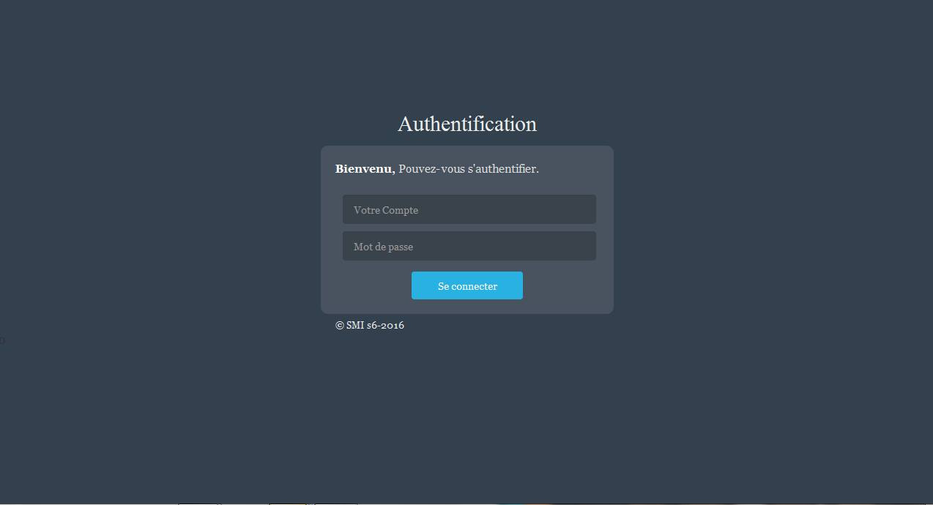Avant d’accéder à l’application l’administrateur doit passer d’une première étape qui est l’étape d’authentification dans laquelle il saisie son login et son mot de passe, alors l’interface d’authentification se présente sous forme :

Figure 3: Page d'authentification

Figure 4:page d'authentification

## Page d’Accueil

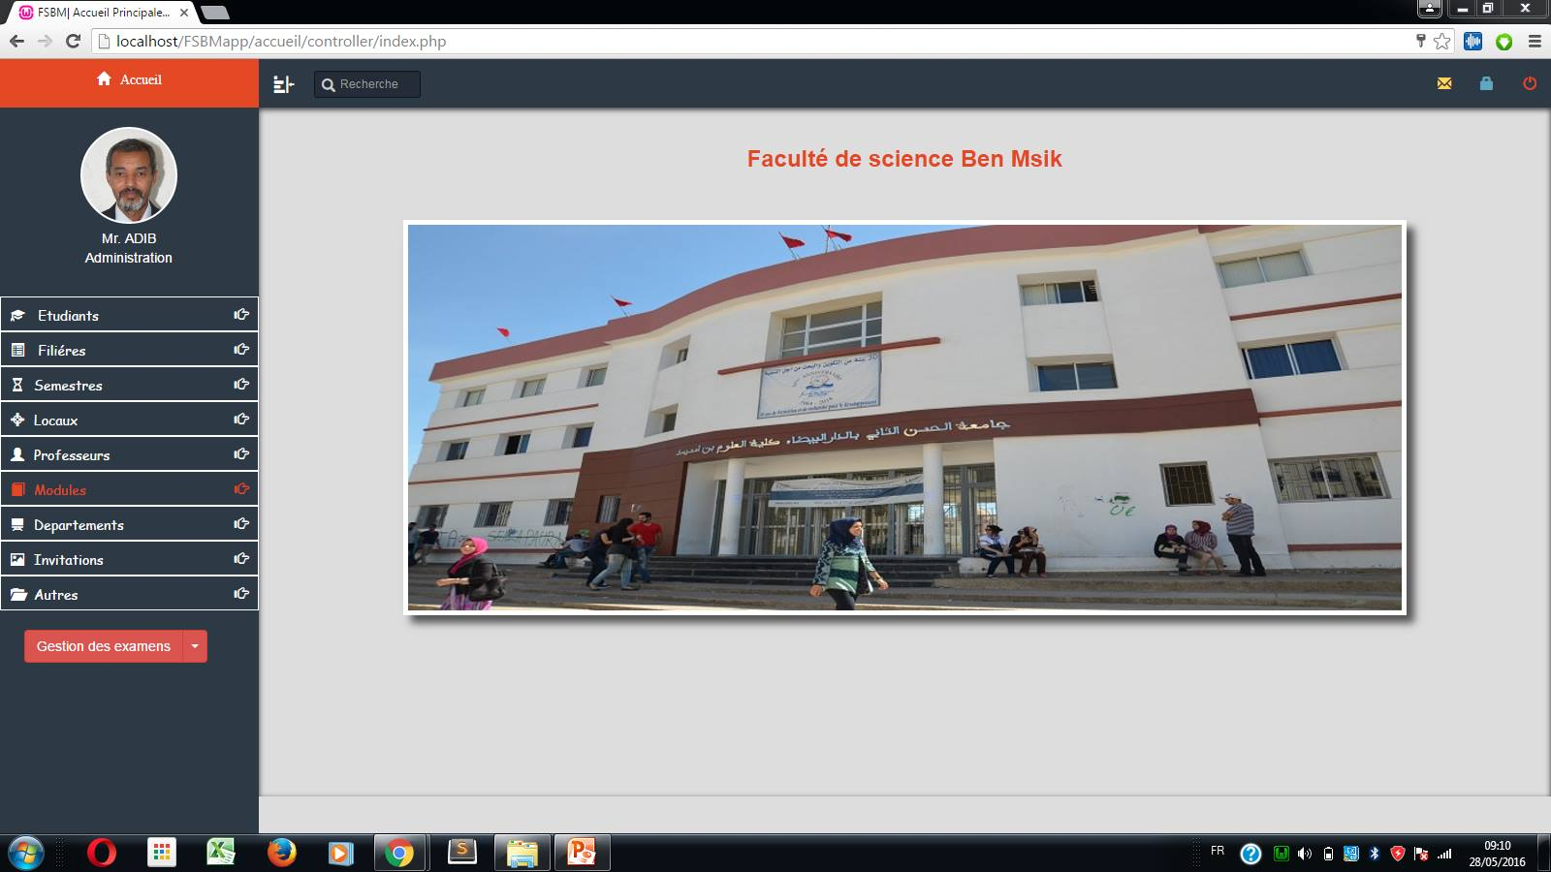L’interface ci-dessous constitue la premier page qu’obtient l’administrateur une fois authentifie.

Figure 5: Page d'accueil

## Module << Gestion des Etudiant>>

notre application possède une interface qui permet a l’administrateur de contacter avec la base de données pour sauvegarder les déférents informations des étudiants , suivant cette interface en ajoutant, supprimer, modifier, rechercher ,exporter , ou importer les informations de les étudiants :

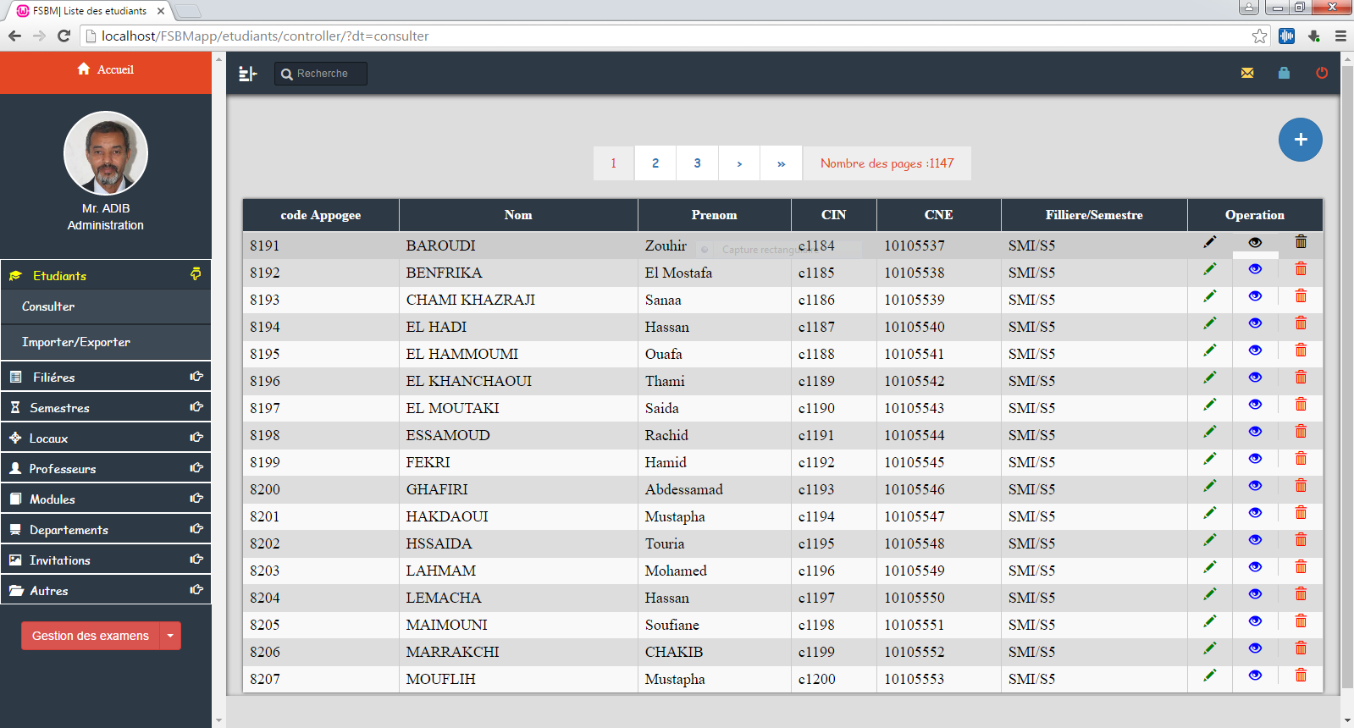

Figure 6: Gestion des étudiants

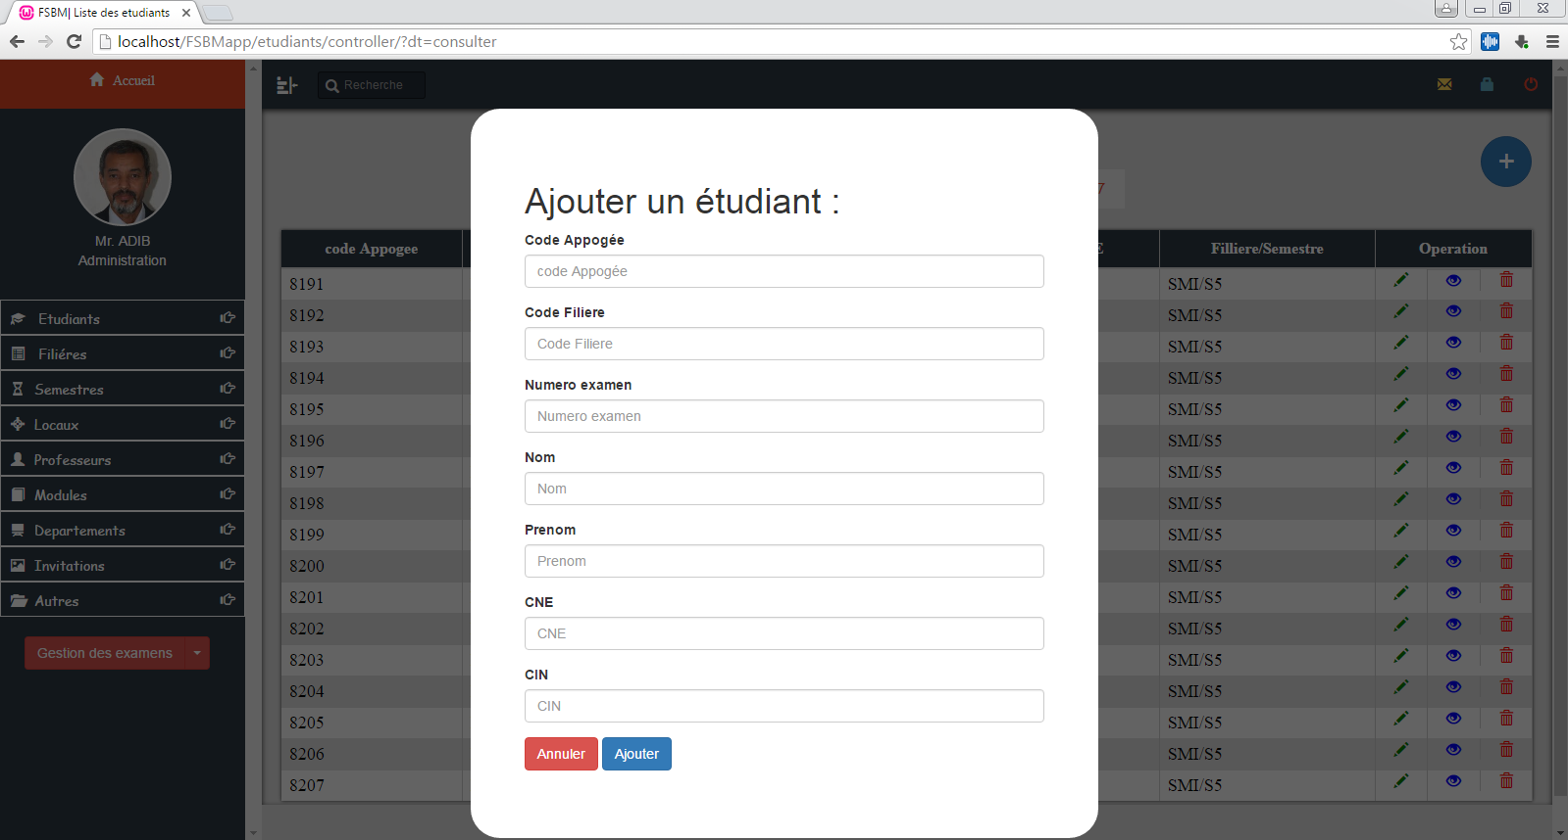Pour ajouter un étudiant :

Figure 7: Page d'ajoute de l’étudiant

Pour importer une liste d’étudiants, il y’a deux cas , case << ajouter en conservant les donnée>> pour ajouter des informations et n’écraser pas l’information existant déjà et << écraser les données en ajoutant des nouvelles >> pour ajouter des informations et supprimer les informations existant déjà.

Il faut choisir un fichier avec l’extension <csv>.

Pour exporter une liste d’étudiants, cliquer sur le bouton exporter et en déterminant format.

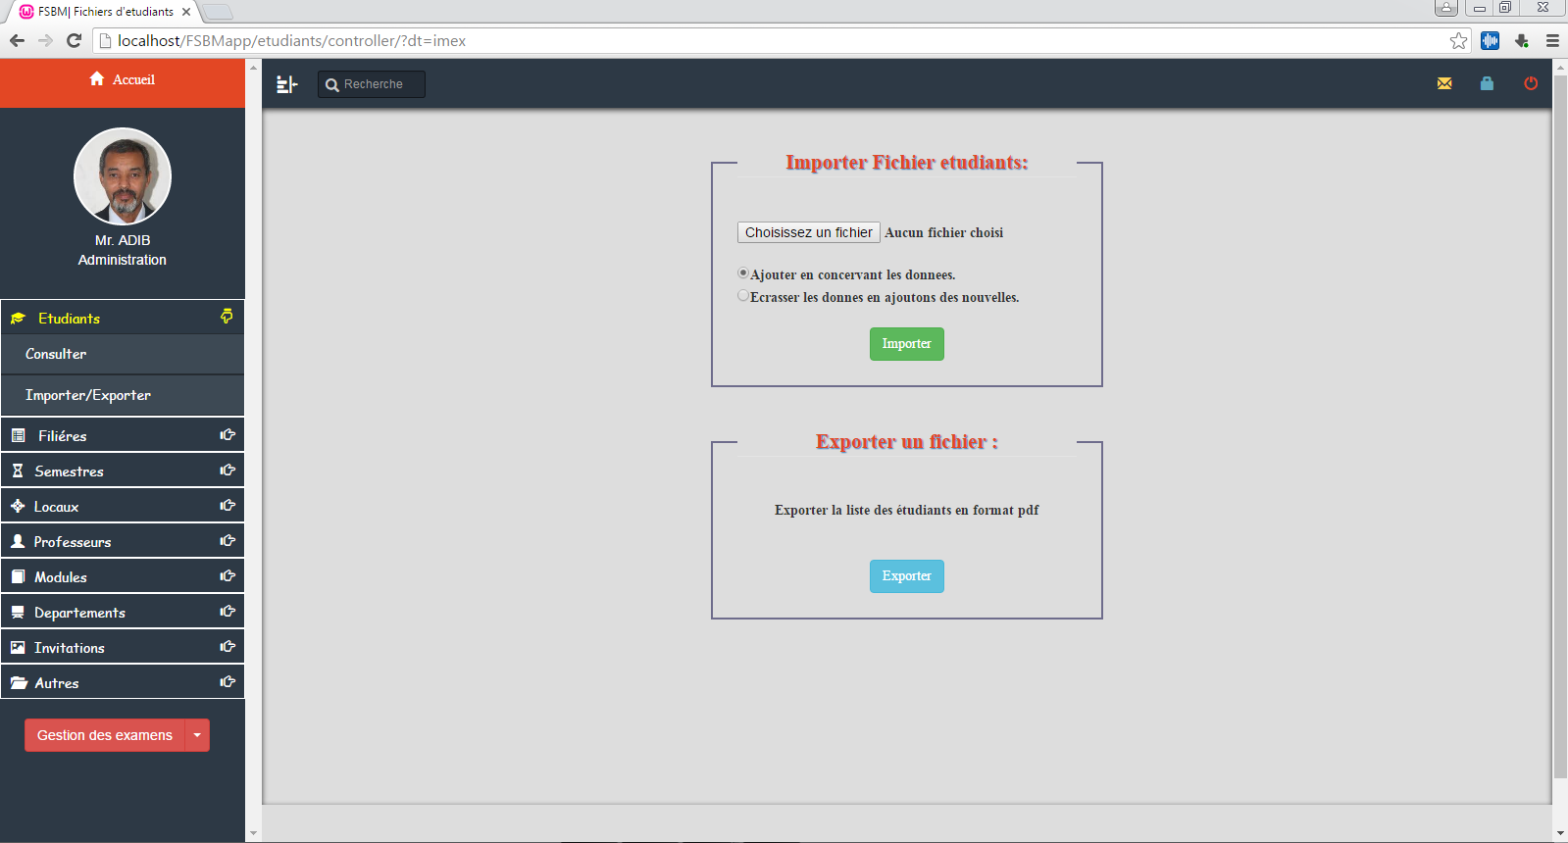

Figure 8: Importer et exporter liste des étudiants

## Module << Gestion des Modules>>

notre application possède une interface qui permet a l’administrateur de contacter avec la base de données pour sauvegarder les déférents informations des modules ,

suivant cette interface en ajoutant, supprimer, modifier, rechercher ,exporter , ou importer les informations de les modules :

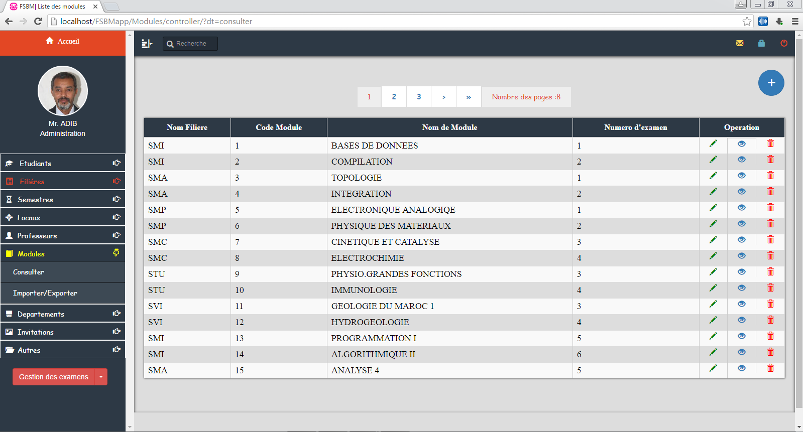

Figure 9: Gestion des modules

Pour ajouter un module :

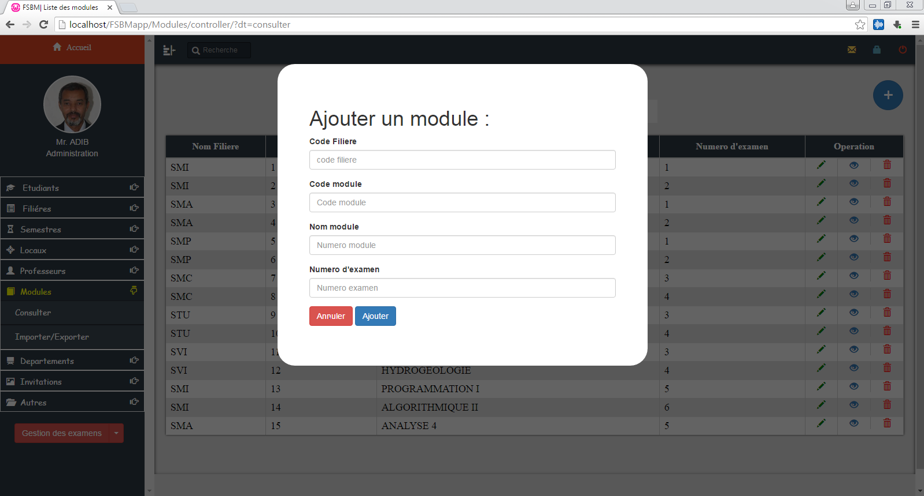

Figure 10: Page d'ajoute de module

Importer et exporter

Pour importer une liste modules, il y’a deux cases, case << ajouter en conservant les

Donnée>> pour ajouter des informations et n’encrasser pas l’information déjà existe et << encrasser les données en ajoutant des nouvelles >> pour ajouter des informations et supprimer les informations déjà existe.

Il faut choisir un fichier avec l’extension <cvs>.

Pour exporter une liste des modules, cliquer sur le bouton exporter et choisie le format.

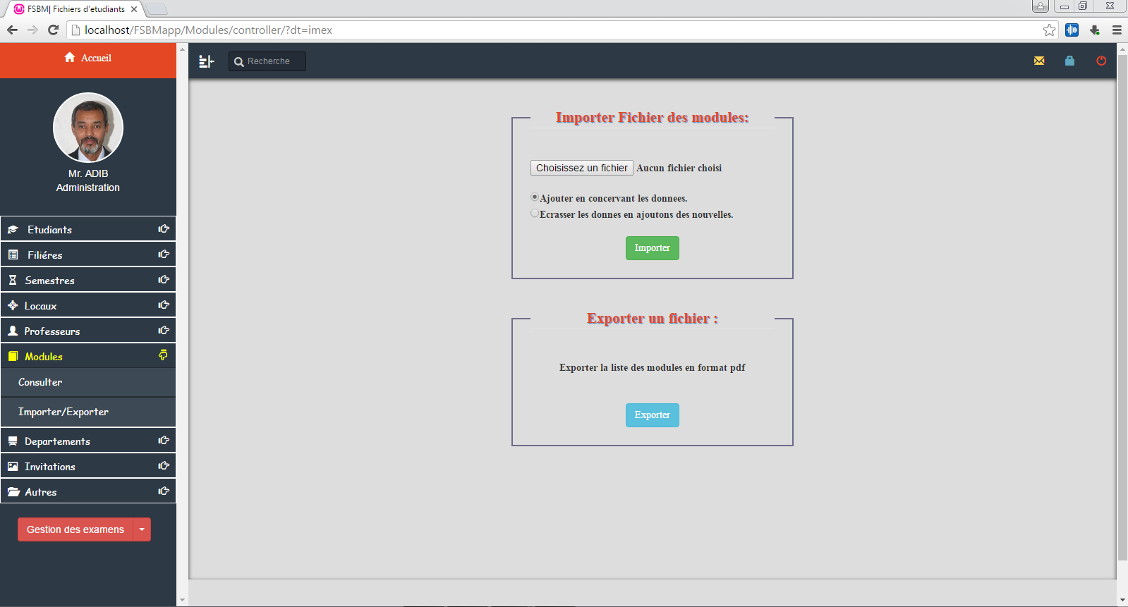

Figure 11: Importer et exporter liste des modules

Et la même chose pour la gestion des locaux, professeurs, départements, filières et semestres.

## Module << Gestion des Examens>>

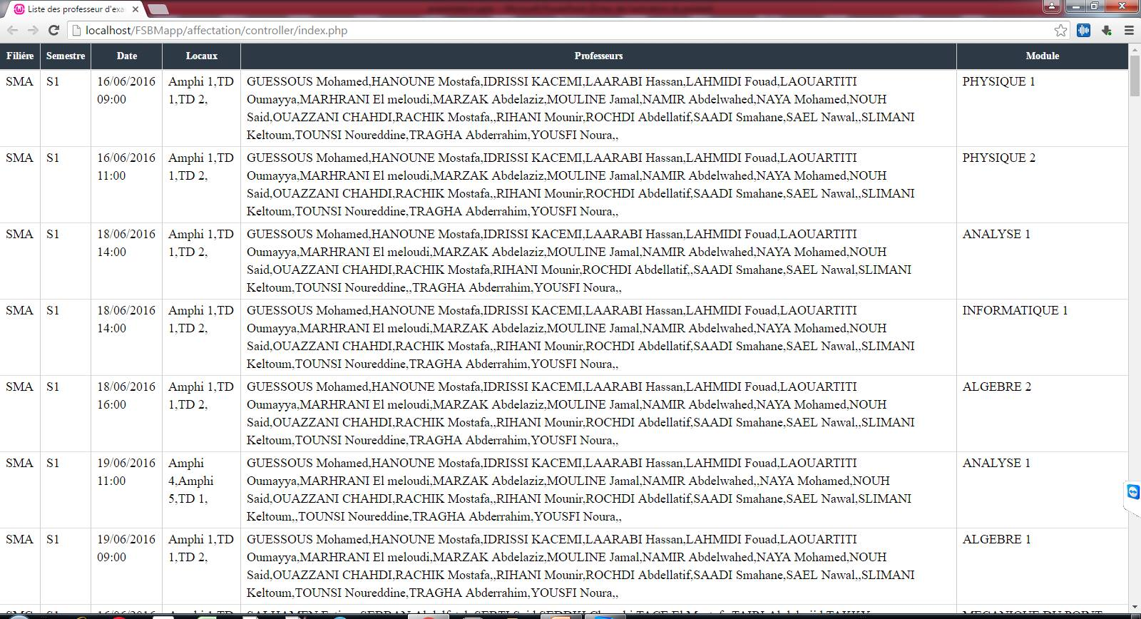

Figure 12: Gestion des examens

# 

# Plan Réel

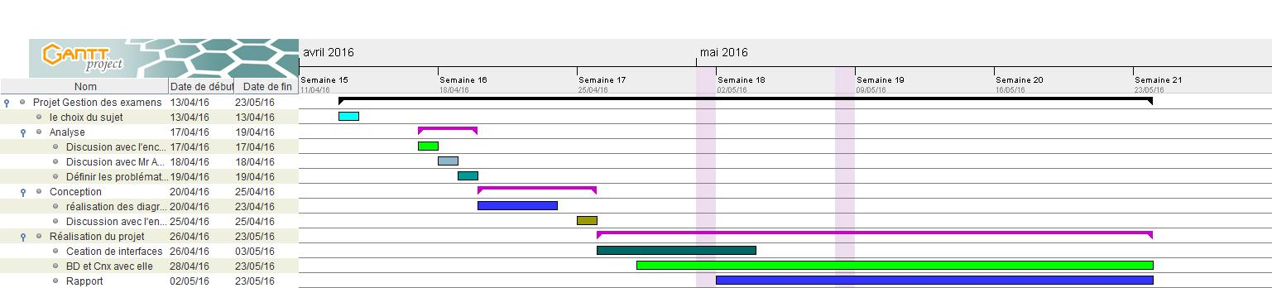

Figure 13: Plan réel

# Conclusion

Au cours de ce chapitre, on a découvert l’architecture générale du l’application, on a décrit les outils technique s’utilisant pour réaliser les interfaces.

Conclusion Générale

Au nom de ce travail, il nous est obligatoire d’avouer les grandes expériences que nous avons recueilli tout au long de notre travail en groupe qui nous a poussé à affronter et confronter toute difficulté et tout obstacle en les détruisant par la patience et le sérieux pour obtenir des fruits bien mûres traduisant nos efforts et nos sacrifices.

La leçon majeur que toute personne peut tirer de cette mission n’est pas seulement d’avoir de l’information ou de maitriser son travail mais plus loin et plus essentiellement d’apprendre à gérer soi et garder son air optimiste tout en fréquentant le groupe et en se définissant à partir les différents et les nombreux conflits d’ intérêts de tout individu, alors de cet angle qu’il faut bien être présent et attentif devant la récolte d’une expérience qui n’est pas seulement professionnelle mais purement personnelle résumant un long chemin en une courte rue comportant une somme d’apprentissage dans notre relation avec l’ autre , car ce dernier peut soit représenter une porte ouverte facilitant l’ accès au but visé soit une porte fermée te laissant perdu et à la recherche d’autre portes qui resteront sûrement non disponible au cas où on n’ a pas appris à être pacifique avec l’autre tout en perçant son existence et enrichissant ses compétences .

Tout au long de notre travail, on a pu expérimenter notre force ainsi que notre fragilité à partir les différentes situations qu’on affronte soit avec soi soit avec l’autre ce qui renforce la performance de la personnalité.

Sans nier les grands sacrifices de l’équipe de la filière de SMI de laquelle on a appris beaucoup de choses ayant relation avec le monde professionnelle et pédagogique.

Grace à notre interaction continue avec les professeurs nous avons pu apprendre comment agir et réagir dans le monde professionnel et non seulement comment acquérir l’information.

En d’autres termes le travail en groupe nous ouvre la porte à toucher aux différents sujets de la vie car tout simplement le travail avec l’autre qui te donne l’opportunité à tester ta personne et la mettre en valeur.

En définitive tout travail laisse son ouverture et nouvelles créativités, tentatives et modification pour la seule raison d’une meilleure progression du produit afin de garder sa vie d’un côté et sa serviabilité de l’autre côté.

Bibliographie

1. **Geyer, Eric Daspet et Cyri Pierre de.** *PHP 5 Avancé.* paris : EYROLLES, 2014. p. 822. ISBN.

2. **Engels, Jean.** *HTML5 et. CSS3. Cours et exercices corrigés.* paris : Groupe Eyrolles, 2012. p. 572. ISBN.

3. **Thierry Templier, Arnaud Gougeon.** *JavaScript pour le Web 2.0.* paris : Eyrolles, 2011. p. 509. ISBM.

4. **K.Sewedberg, J.Chaffer** . *jQuery Simpifiez et enrichissiez vos développements javaScript.* France : PEARSON, 2009. p. 428. ISBN.

WEBOGRAPHIE

1. **Maurice Chavelli** . [Prenez en main Bootstrap. Consulté le 6/03/2014 .](https://openclassrooms.com/courses/prenez-en-main-bootstrap)

<https://openclassrooms.com/courses/prenez-en-main-bootstrap>

1. **2. Mathieu Nebra .**
2. [Concevez votre site web avec PHP et MySQL.](Concevez votre site web avec PHP et MySQL. https://openclassrooms.com/courses/concevez-votre-site-web-avec-php-et-mysql)

[https://openclassrooms.com/courses/concevez-votre-site-web-avec-php-et-mysql](Concevez votre site web avec PHP et MySQL. https://openclassrooms.com/courses/concevez-votre-site-web-avec-php-et-mysql)

1. **Groupe de forum developpez.com .**Évoluer vers une architecture MVC en PHP.

<http://bpesquet.developpez.com/tutoriels/php/evoluer-architecture-mvc/>

1. **Denis Conan, Chantal Taconet, Christian Bac.** Introduction au langage de modélisation UML.

http://www-inf.it-sudparis.eu/cours/CSC4002/EnLigne/Cours/CoursUML/6.html